
MATERIA: Tecnologías Emergentes I
PARALELO: “B”
DOCENTE: Ing. Miguel Pacheco Arteaga
ESTUDIANTES: Saenz Molina Alvaro Benjamin
Vicente Ruiz Samuel Alejandro
Calle Ergueta Benjamin Emanuel

LOMAX CLOUD
PORTAFOLIO TÉCNICO DEL PRIMER MOMENTO EVALUATIVO
La Paz – Bolivia
2026
UNIVERSIDAD PRIVADA DEL VALLE
FACULTAD DE INFORMÁTICA Y ELECTRÓNICA
CARRERA DE INGENIERÍA DE SISTEMAS INFORMÁTICOS

ÍNDICE DE CONTENIDO
1. ALCANCE Y ESTADO DE CUMPLIMIENTO 1
2. SÍNTESIS CONCEPTUAL 1
2.1 Contenedores y Docker 2
2.2 Kubernetes 3
2.3 Relación entre conceptos y decisiones 4
3. ARQUITECTURA TÉCNICA 5
4. SOLUCIÓN DOCKER 6
4.1 Ejecución y verificaciones 6
5. SOLUCIÓN KUBERNETES 6
6. PORTAFOLIO DE EVIDENCIAS 7
6.1 Docker 7
6.2 Kubernetes 8
6.3 Aplicación 9
7. TRABAJO COLABORATIVO 9
7.1 Roles y responsabilidades 9
7.2 Tablero de tareas 9
8. PREPARACIÓN DE LA DEFENSA 10
9. DATOS POR COMPLETAR 11
10. ANEXO DE EVIDENCIAS LOCALES 12

ALCANCE Y ESTADO DE CUMPLIMIENTO
Lomax SA requiere una plataforma para consultar productos y clientes, registrar pedidos, ver su historial y consultar cada detalle. Este documento reúne la fundamentación, la arquitectura y las pruebas de ejecución local con Docker Compose y Kubernetes en Docker Desktop. La implementación permite demostrar carga automática de datos, persistencia, escalamiento horizontal y autorrecuperación. Las capturas y los registros de las pruebas se incorporan en el anexo.
Tabla 1
Productos de la evaluación y estado de las evidencias
Producto | Contenido documental | Estado de comprobación
1 Síntesis | Definiciones y relación con Lomax Cloud | Redactado; defensa por practicar
2 Diagrama | Capas de aplicación, Docker y Kubernetes local | Diseño local coherente con los manifiestos
3 Docker | Configuración y pruebas exigidas | Verificado; capturas 1 a 4 y R1
4 Kubernetes | Manifiestos y pruebas exigidas | Verificado; capturas 5 a 7 y R2
5 Evidencias | Registros y capturas de pruebas locales | Capturas y registros incorporados
6 Colaboración | Integrantes, roles y tablero | Asignaciones y tablero pendientes
La defensa representa el 50 % de la evaluación según la consigna. Cada integrante debe poder explicar y ejecutar las demostraciones, aun cuando tenga responsabilidades principales distintas.

SÍNTESIS CONCEPTUAL
Tabla 2
Conceptos de computación en la nube aplicados al proyecto
Concepto | Definición y relación con Lomax Cloud
Computación en la nube | Recursos de cómputo, red y almacenamiento accesibles bajo demanda. En este proyecto se estudia el concepto y se valida la aplicación en un entorno local.
Características | Autoservicio, acceso por red, recursos compartidos, elasticidad y medición del consumo. El laboratorio local permite practicar contenedores y escalamiento; no constituye por sí mismo un servicio cloud.
Escalabilidad | Vertical: más CPU/RAM a un nodo. Horizontal: más réplicas del backend (1 a 3); en un único nodo comparten el mismo límite físico.
Virtualización | Un hipervisor abstrae hardware para ejecutar máquinas virtuales. Los contenedores comparten el kernel del sistema anfitrión y aíslan procesos. Docker Desktop integra el entorno de ejecución local.
IaaS / PaaS / SaaS | IaaS proporciona infraestructura; PaaS ofrece una plataforma administrada; SaaS ofrece software final listo para uso. La instalación local del equipo no se presenta como un servicio cloud administrado.
Tipos de nube | Pública: servicios ofrecidos por un proveedor; privada: infraestructura reservada; híbrida: integración de ambas. Usar Docker y Kubernetes en una PC no convierte automáticamente el proyecto en una nube privada o híbrida.
Ventajas y límites | Los servicios cloud facilitan el aprovisionamiento y el acceso remoto, pero requieren controlar consumo, seguridad y dependencia del proveedor. En el laboratorio local, la disponibilidad y la capacidad dependen de la PC del equipo.

Contenedores y Docker
Docker Compose permite declarar servicios, redes y volúmenes de una aplicación multicontenedor en un archivo de configuración (Docker, s. f.). La Tabla 3 vincula estos conceptos con el diseño previsto.
Tabla 3
Conceptos de contenedores y Docker aplicados al proyecto
Concepto | Definición y aplicación
Contenedor | Proceso aislado con dependencias empaquetadas; se ejecutan proxy, frontend, backend y PostgreSQL como servicios independientes.
Imagen y contenedor | La imagen es una plantilla; el contenedor es una instancia en ejecución. Frontend y backend tienen imágenes propias; Nginx y PostgreSQL usan imágenes oficiales.
Dockerfile | Receta versionada para construir una imagen reproducible. Frontend y backend cuentan con Dockerfiles propios; el proxy monta su configuración en la imagen oficial de Nginx.
Redes | Aíslan rutas internas: frontend-network une proxy, frontend y backend; backend-network une backend y PostgreSQL.
Volúmenes | Almacenamiento separado del ciclo de vida del contenedor. postgres_data conserva los archivos de PostgreSQL al recrear el contenedor.
Docker Compose | Declara y arranca servicios, redes, volumen y variables con docker compose up -d; no sustituye a Kubernetes.
Ventajas y límites | Portabilidad y entornos repetibles; las imágenes requieren actualización, los volúmenes respaldo y Compose no aporta autorecuperación de Pods.

Kubernetes
El plano de control gestiona los nodos y los Pods, los Services ofrecen destinos estables y los PVC solicitan almacenamiento para las cargas (Kubernetes, s. f.-a, s. f.-b, s. f.-c). La Tabla 4 resume su uso en Lomax Cloud.
Tabla 4
Recursos de Kubernetes y su relación con Lomax Cloud
Concepto | Definición y aplicación
Arquitectura | El plano de control mantiene el estado deseado; el nodo ejecuta las cargas mediante kubelet y runtime. Docker Desktop proporciona el clúster local utilizado en la demostración.
Clúster y Pod | Clúster: nodos coordinados. Pod: unidad mínima programable que aloja uno o más contenedores; un Pod backend representa una réplica.
Deployment | Declara plantilla y réplicas deseadas para cada componente. El controlador sustituye Pods perdidos; se prevé también para PostgreSQL por la consigna.
Service | Nombre y dirección estable para llegar a los Pods. backend Service distribuye tráfico entre endpoints disponibles; PostgreSQL permanece interno.
PVC | Solicitud de almacenamiento persistente; el Pod PostgreSQL monta el volumen y conserva datos si se recrea el Pod, mientras el PVC y el almacenamiento subyacente subsistan.
Escalamiento | kubectl scale deployment/backend --replicas=3 ajusta el estado deseado; debe verificarse 3/3 Ready y capacidad suficiente del nodo.
Autorecuperación | Al borrar un Pod administrado, el Deployment crea otro. Si la PC o Docker Desktop dejan de funcionar, el clúster local queda inaccesible.

Relación entre conceptos y decisiones
Tabla 5
Relación entre requisitos, decisiones y límites
Requisito | Decisión de Lomax Cloud | Límite que debe explicarse
Crecimiento | Escalar backend de 1 a 3 Pods mediante Deployment y Service. | El nodo único limita CPU y RAM disponibles.
Continuidad | Deployment sustituye un Pod eliminado; health checks determinan disponibilidad. | La pérdida de la PC o de Docker Desktop deja al clúster inaccesible.
Persistencia | Volumen Docker y PVC montado por PostgreSQL en Kubernetes local. | No sustituye un respaldo ni recupera datos si se pierde el almacenamiento.
Seguridad | Solo el proxy recibe solicitudes externas; PostgreSQL permanece interno. | HTTP no cifra el tráfico; HTTPS y Secret serían mejoras de seguridad.
Portabilidad | Imágenes propias del frontend y backend utilizadas por Compose y Kubernetes local. | Requiere adaptar DNS y manifiestos por entorno.

ARQUITECTURA TÉCNICA
La figura distingue la aplicación, los contenedores Docker y los recursos Kubernetes del entorno local. El navegador accede a http://localhost:8080 y utiliza rutas relativas; Nginx dirige / al frontend y /api al backend. PostgreSQL permanece interno. Docker Compose publica 8080:80 y Kubernetes permite la demostración mediante port-forward al Service proxy.
Figura 1
Arquitectura local de Lomax Cloud
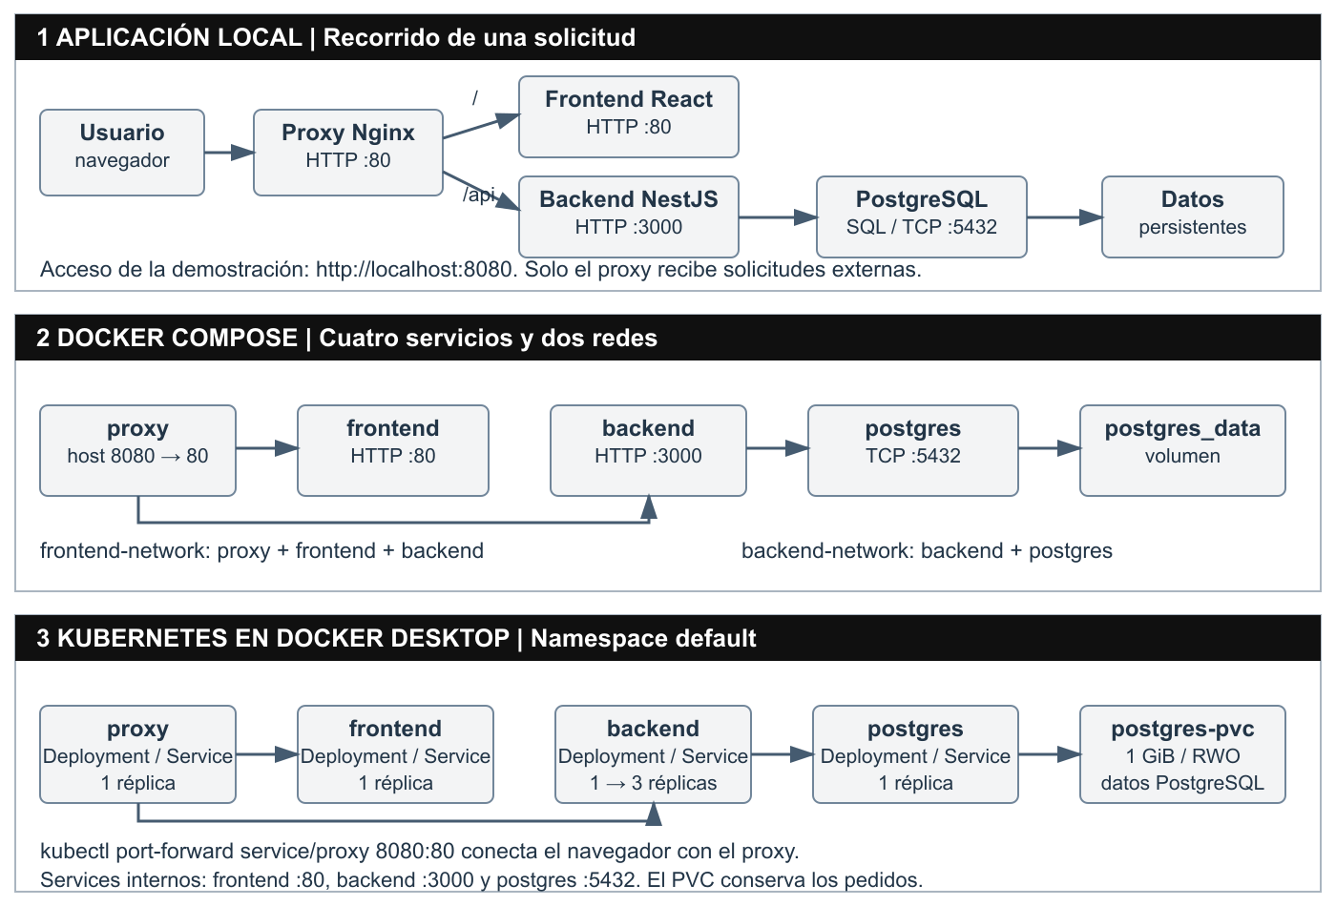
Fuente: Elaboración propia
En Kubernetes, el Service proxy es el punto de acceso a la aplicación y el comando kubectl port-forward service/proxy 8080:80 permite acceder desde el navegador. Los Services frontend, backend y postgres son internos. El Service backend distribuye las solicitudes entre réplicas disponibles. PostgreSQL monta el PVC postgres-pvc; sus datos permanecen al recrear el Pod mientras se conserve el volumen.

SOLUCIÓN DOCKER
La solución local mantiene cuatro servicios: proxy Nginx, frontend React, backend NestJS y PostgreSQL. Compose conecta proxy, frontend y backend a frontend-network; backend y postgres comparten backend-network. Solo el proxy publica un puerto del host. En la demostración se configura LOMAX_PORT=8080 y se publica 8080:80. Frontend y backend usan imágenes propias; proxy y PostgreSQL utilizan imágenes oficiales. Los enlaces y etiquetas de Docker Hub se registran cuando se publiquen.

Ejecución y verificaciones
$env:LOMAX_PORT=8080
docker compose up -d --build
docker compose ps
docker network inspect lomax_frontend-network
docker network inspect lomax_backend-network
docker volume inspect lomax_postgres_data
Verificar el seed con consultas reales: al menos 10 clientes, 20 productos, 20 pedidos y detalles, como indica el diseño del proyecto. Registrar las respuestas de GET /api/products, GET /api/clients, POST /api/orders, GET /api/orders y GET /api/orders/:id; comparar el ID creado en el listado y en el detalle.
Para demostrar persistencia, crear o identificar un pedido, anotar su ID, recrear solo el contenedor postgres conservando postgres_data y consultar el mismo ID. No usar docker compose down -v en la prueba. La evidencia debe mostrar el dato antes y después.

SOLUCIÓN KUBERNETES
La aplicación se ejecuta localmente en Kubernetes de Docker Desktop con un Deployment y un Service por componente. PostgreSQL utiliza el PVC postgres-pvc y el proxy obtiene su configuración de un ConfigMap. Los manifiestos actuales se aplican en el namespace default. Detener Docker Compose antes de usar el mismo puerto 8080 para port-forward. Las credenciales de base de datos están declaradas en los manifiestos; usar Secret sería una mejora de seguridad.
docker compose down
kubectl apply -f kubernetes/
kubectl get pods,deployments,services,pvc
kubectl rollout status deployment/postgres --timeout=180s
kubectl rollout status deployment/backend --timeout=180s
kubectl port-forward service/proxy 8080:80
Mantener port-forward ejecutándose y usar otra terminal para las pruebas siguientes.
Antes de escalar, registrar backend 1/1 Ready. Ejecutar kubectl scale deployment backend --replicas=3, esperar kubectl rollout status deployment/backend --timeout=180s y registrar backend 3/3 Ready con kubectl get deployments backend y kubectl get pods -l app=backend. Repetir curl.exe -H "Connection: close" http://localhost:8080/api/health para observar hostnames de distintas réplicas.
Para autorrecuperación, obtener un nombre real con kubectl get pods -l app=backend y ejecutar kubectl delete pod NOMBRE_POD_BACKEND reemplazando el marcador por ese nombre. Esperar el rollout y comprobar un Pod nuevo y backend 3/3. Para persistencia, guardar el ID y detalle de un pedido, ejecutar kubectl delete pod -l app=postgres, esperar kubectl rollout status deployment/postgres --timeout=180s y consultar el mismo ID. Comprobar que el PVC continúa Bound. No eliminar el PVC.

PORTAFOLIO DE EVIDENCIAS
El portafolio reúne evidencias locales de Docker, Kubernetes y funcionamiento de la aplicación. Las capturas y registros deben mostrar el comando o pantalla, la fecha, el entorno y el resultado observable. Un guion indica que el dato o enlace todavía no fue registrado. Evitar publicar contraseñas o secretos.

Docker
Tabla 6
Evidencias de Docker
ID | Evidencia | Criterio visible | Estado
E01 | Contenedores | docker compose ps con cuatro servicios activos | Captura 1
E02 | Redes | inspección de ambas redes y miembros | Registro R1
E03 | Volumen | montaje de postgres_data | Captura 3 y R1
E04 | Docker Hub | Dos repositorios y etiquetas reales del frontend y backend | Pendiente
E05 | Configuración | Compose y reglas Nginx con único puerto público | Captura 1 y R1
E06 | Seed | conteos y carga automática reproducible | Captura 4 y R1

Kubernetes
Tabla 7
Evidencias de Kubernetes
ID | Evidencia | Criterio visible | Estado
E07 | Deployments | cuatro componentes disponibles | Captura 6
E08 | Services | rutas internas y exposición solo de proxy | Captura 7 y R2
E09 | PVC | PVC PostgreSQL Bound | Registro R2
E10 | Réplica inicial | backend 1/1 Ready | Captura 5
E11 | Escalamiento | backend 3/3 Ready y tres Pods | Captura 6 y R2
E12 | Pod antes | nombre del Pod backend previo | Registro R2
E13 | Pod después | nombre nuevo y 3/3 Ready | Registro R2
E14 | Dato antes | ID de pedido y PVC Bound | Captura 13 y R3
E15 | Dato después | mismo ID y PVC conservado | Captura 14 y R3

Aplicación
Tabla 8
Evidencias de funcionamiento de la aplicación
ID | Evidencia | Criterio visible | Estado
E16 | Productos | GET /api/products y pantalla | Captura 8 y R3
E17 | Clientes | GET /api/clients y pantalla | Captura 9 y R3
E18 | Crear pedido | POST /api/orders y confirmación | Capturas 10 y 11
E19 | Pedidos | GET /api/orders con pedido nuevo | Captura 12 y R3
E20 | Detalle | GET /api/orders/:id con total y líneas | Captura 11 y R3
E21 | Salud | GET /api/health y estado | Registro R3

TRABAJO COLABORATIVO

Roles y responsabilidades
Integrante | Rol principal | Responsabilidades y evidencias
Saenz Molina Alvaro Benjamin | - | -
Vicente Ruiz Samuel Alejandro | - | -
Calle Ergueta Benjamin Emanuel | - | -

Tablero de tareas
ID / tarea | Responsable | Estado | Enlace o prueba
T01 Síntesis y diagrama | - | Pendiente | -
T02 Frontend y API | - | Pendiente | -
T03 Docker y Hub | - | Pendiente | -
T04 Kubernetes local y pruebas | - | Pendiente | -
T05 Portafolio y ensayo | - | Pendiente | -

PREPARACIÓN DE LA DEFENSA
Reto posible | Demostración y explicación breve
Escalar backend | Mostrar 1/1, ejecutar scale a 3, esperar rollout y mostrar 3/3 Ready. Las réplicas comparten nodo y Service.
Eliminar Pod | Guardar nombre, eliminar un Pod del backend, mostrar nuevo nombre y recuperación del número deseado.
Persistencia | Leer pedido por ID, recrear solo el Pod de base, verificar PVC Bound y leer el mismo ID.
Services y redes | Identificar Service proxy, frontend, backend y postgres; comparar frontend-network y backend-network de Docker.
Imágenes y arranque | Mostrar etiquetas reales en Docker Hub, ejecutar Compose y revisar ps y logs.
Recorrido local de una solicitud | Usuario → localhost:8080 → Service proxy mediante port-forward → Nginx → Service backend → Service postgres → datos en PVC. Para la interfaz, Nginx dirige / al frontend.
Fallas y mejoras | Un Pod eliminado se reemplaza. Si la PC o Docker Desktop fallan, se interrumpe la aplicación. Proponer nodos adicionales, respaldos y almacenamiento redundante.

DATOS POR COMPLETAR
Campo | Dato real que debe añadirse
Repositorio y commit | -
Docker Hub | -
Entorno local y versiones | Windows; Docker Desktop 4.93.0; Engine 29.8.1; Kubernetes 1.36.1; contexto docker-desktop; namespace default
Tablero | -
Resultado | Pruebas locales verificadas el 29/09/2026; 20 evidencias incorporadas y E04 pendiente

ANEXO DE EVIDENCIAS LOCALES
El 29 de septiembre de 2026 comprobamos Docker Compose, Kubernetes y la aplicación en esta PC. Las siguientes imágenes son capturas reales de Docker Desktop y de Lomax. Los registros R1 a R3 contienen salidas reales de comandos y consultas HTTP conservadas en docs/evidencias.
Para documentar un arranque limpio usamos el proyecto Compose lomax-evidencia en localhost:8081, con un volumen independiente. La aplicación de Kubernetes se consultó en localhost:8080 mediante el port-forward existente. Estos dos entornos tienen bases separadas: Compose comenzó con 20 pedidos; Kubernetes terminó con 22 después de las demostraciones.
Verificamos los cuatro servicios, dos redes Docker, almacenamiento persistente, la carga inicial, el escalamiento de una a tres réplicas y el reemplazo de un Pod. El pedido 21 conservó todos sus datos tras recrear PostgreSQL. Registramos desde la interfaz el pedido 22 con dos monitores y total 379.98.
Durante la recuperación de PostgreSQL, la primera consulta inmediatamente después del estado Ready devolvió HTTP 500. El reintento recuperó el pedido completo. La persistencia está comprobada; esa transición no demuestra continuidad sin interrupciones.
E04 permanece pendiente porque estas capturas muestran imágenes locales y todavía no acreditan repositorios publicados en Docker Hub. Los nombres de Pods y las edades reflejan el momento de cada captura y pueden cambiar al repetir la prueba.

Captura 1 Contenedores de Docker Compose
E01 y E05. Los cuatro contenedores están activos. Solo el proxy publica 8081:80 en el entorno independiente lomax-evidencia.
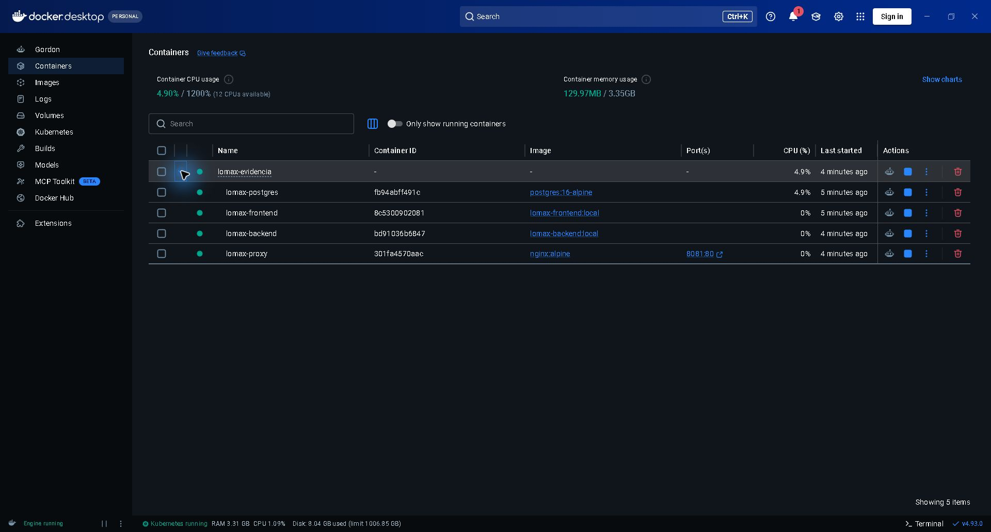

Captura 2 Imágenes locales
Frontend y backend tienen imágenes propias con etiqueta local; Nginx y PostgreSQL usan imágenes oficiales. Esta pantalla no acredita publicación en Docker Hub.
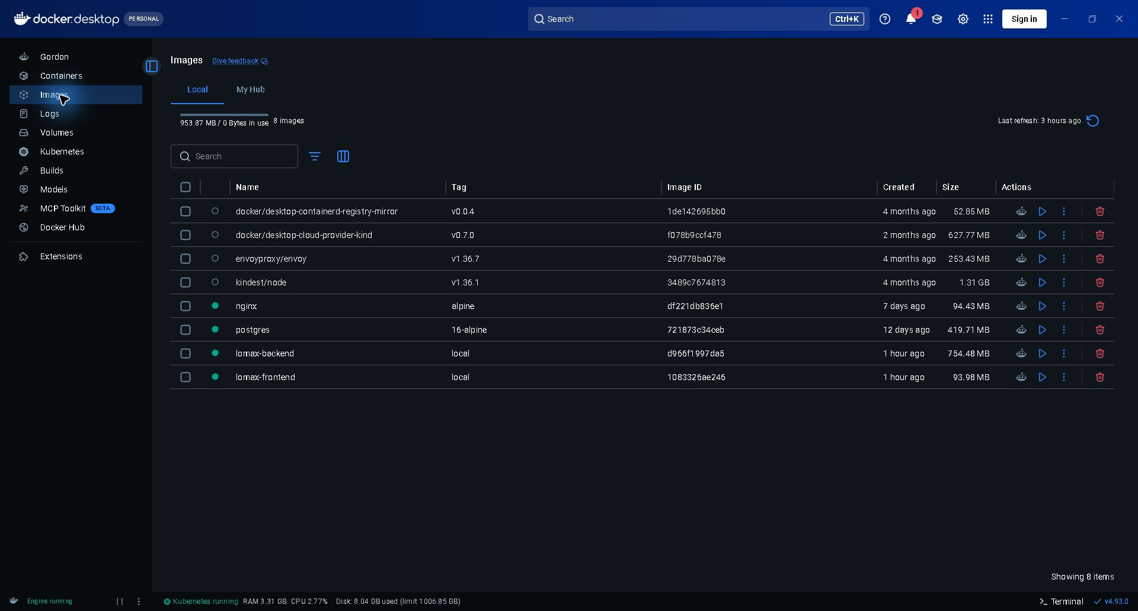

Captura 3 Volumen de PostgreSQL
E03. lomax-evidencia_postgres_data está en uso. lomax_postgres_data corresponde al entorno original y se conservó. Ver el montaje y la prueba de recreación en R1.
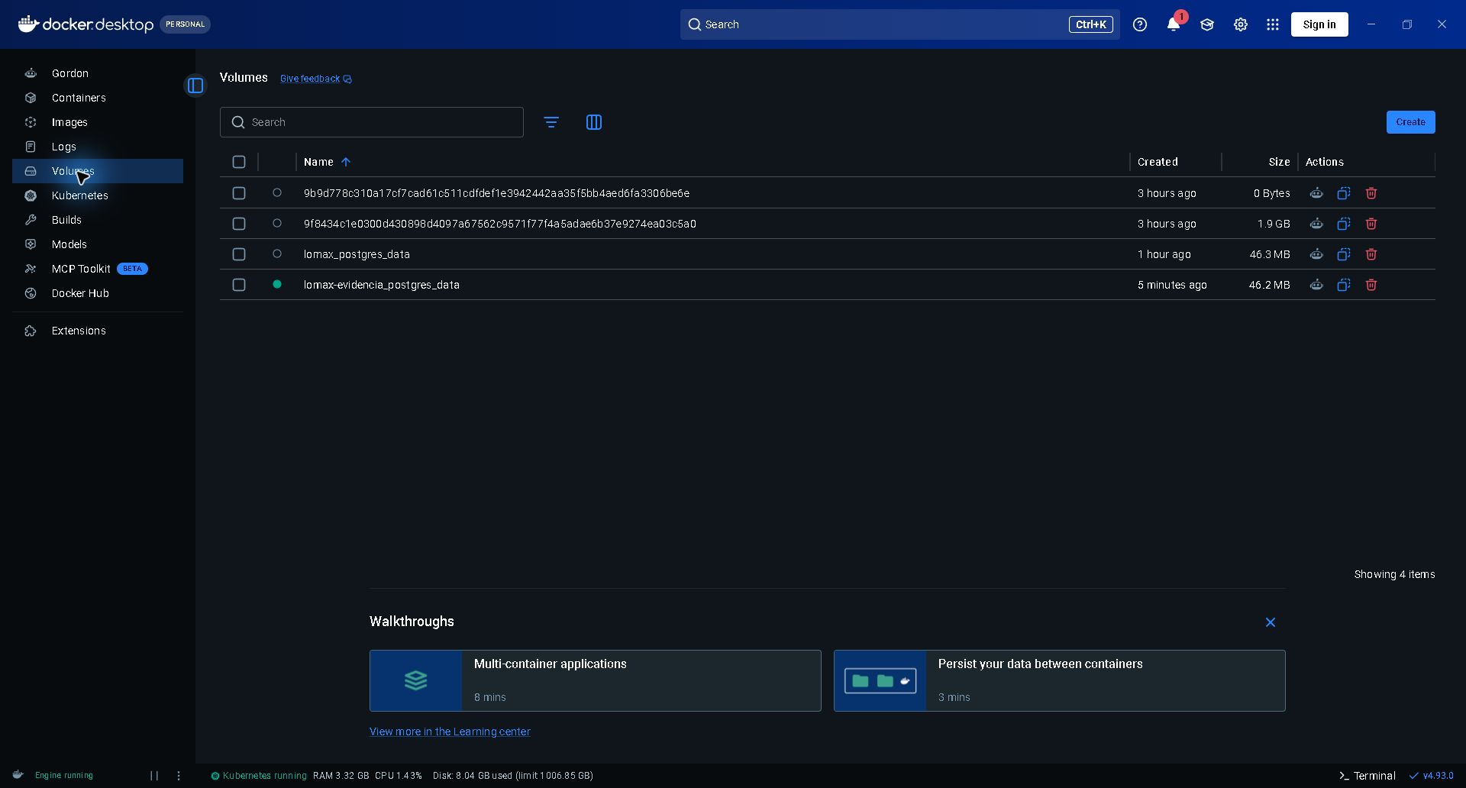

Captura 4 Carga inicial automática
E06. Los logs muestran Seed completed: 10 clients, 20 products, 20 orders y el backend iniciado en el puerto interno 3000.
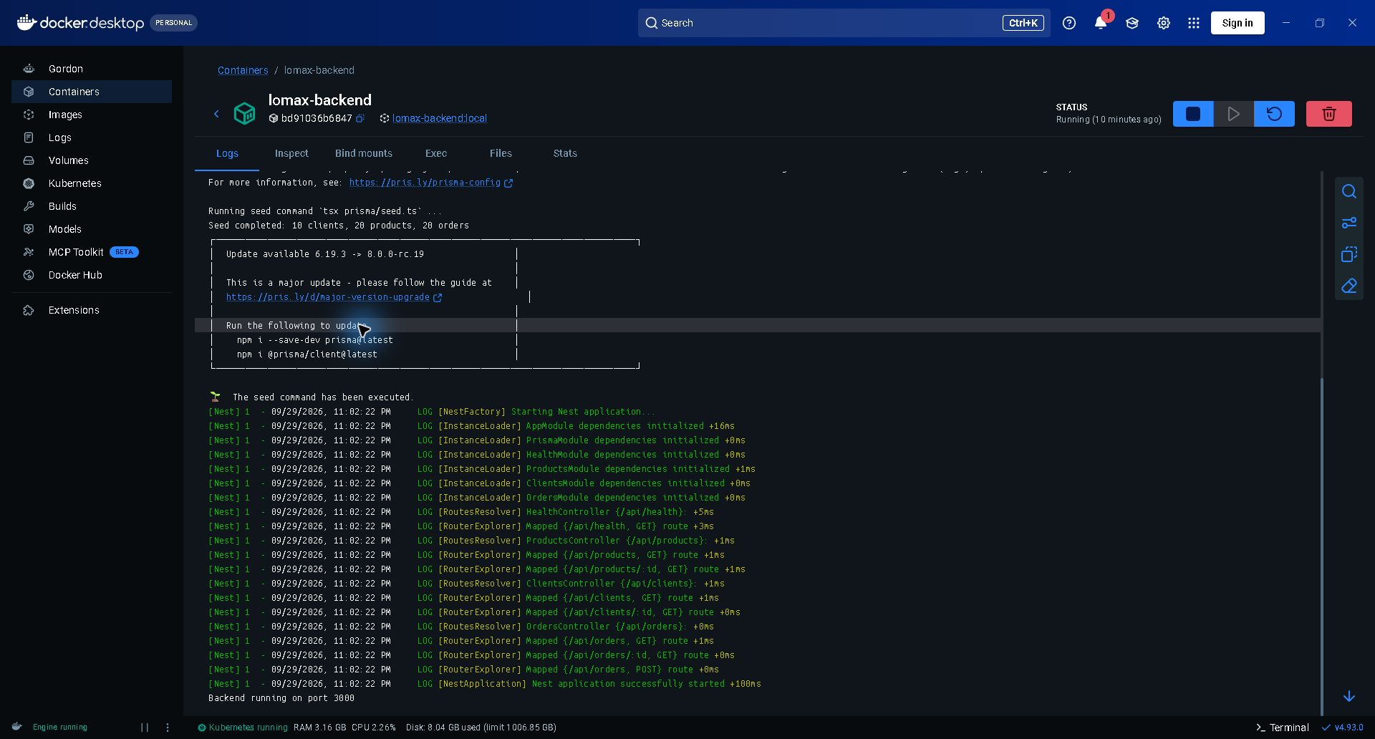

Captura 5 Backend con una réplica
E10. En el namespace default, backend aparece Available con 1/1. Frontend, postgres y proxy también están disponibles.
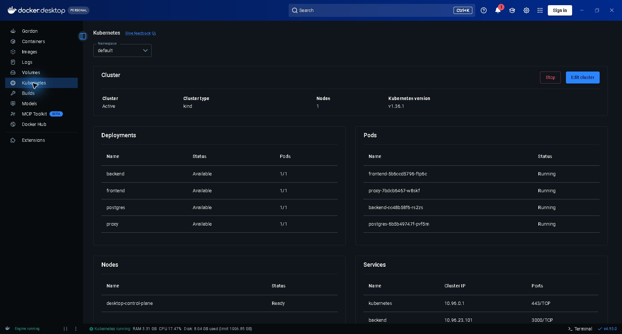

Captura 6 Backend con tres réplicas
E07 y E11. Después de kubectl scale deployment backend --replicas=3 y de esperar el rollout, backend muestra 3/3. R2 conserva los tres nombres de Pods.
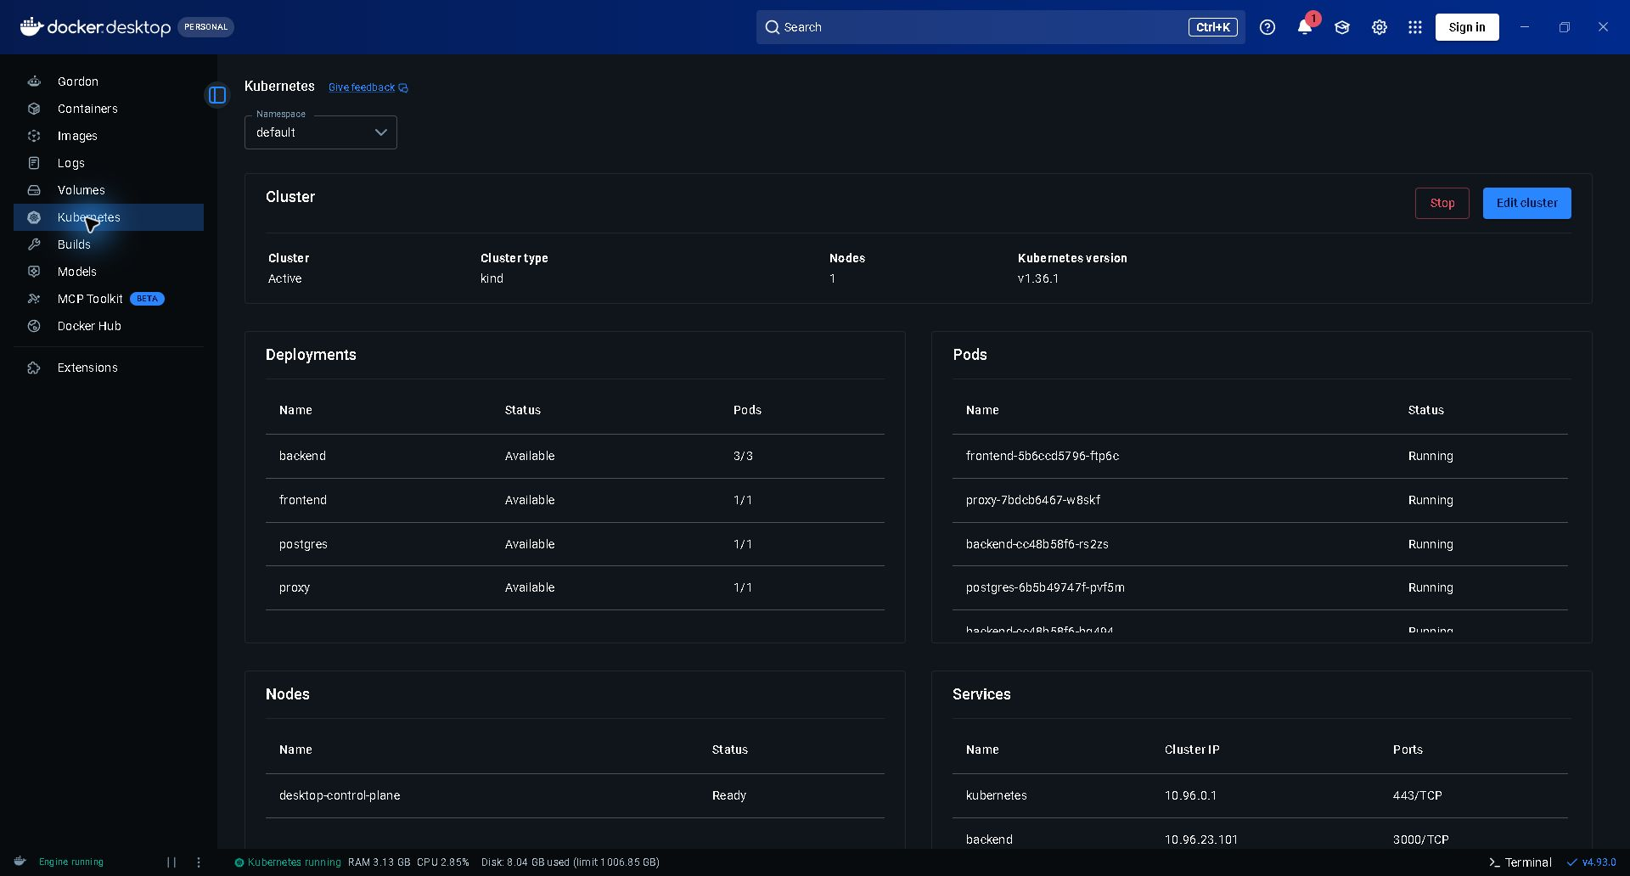

Captura 7 Servicios y nodo local
E08. El nodo desktop-control-plane está Ready. Se muestran los puertos internos; R2 incluye el listado completo y el Service proxy de tipo LoadBalancer.
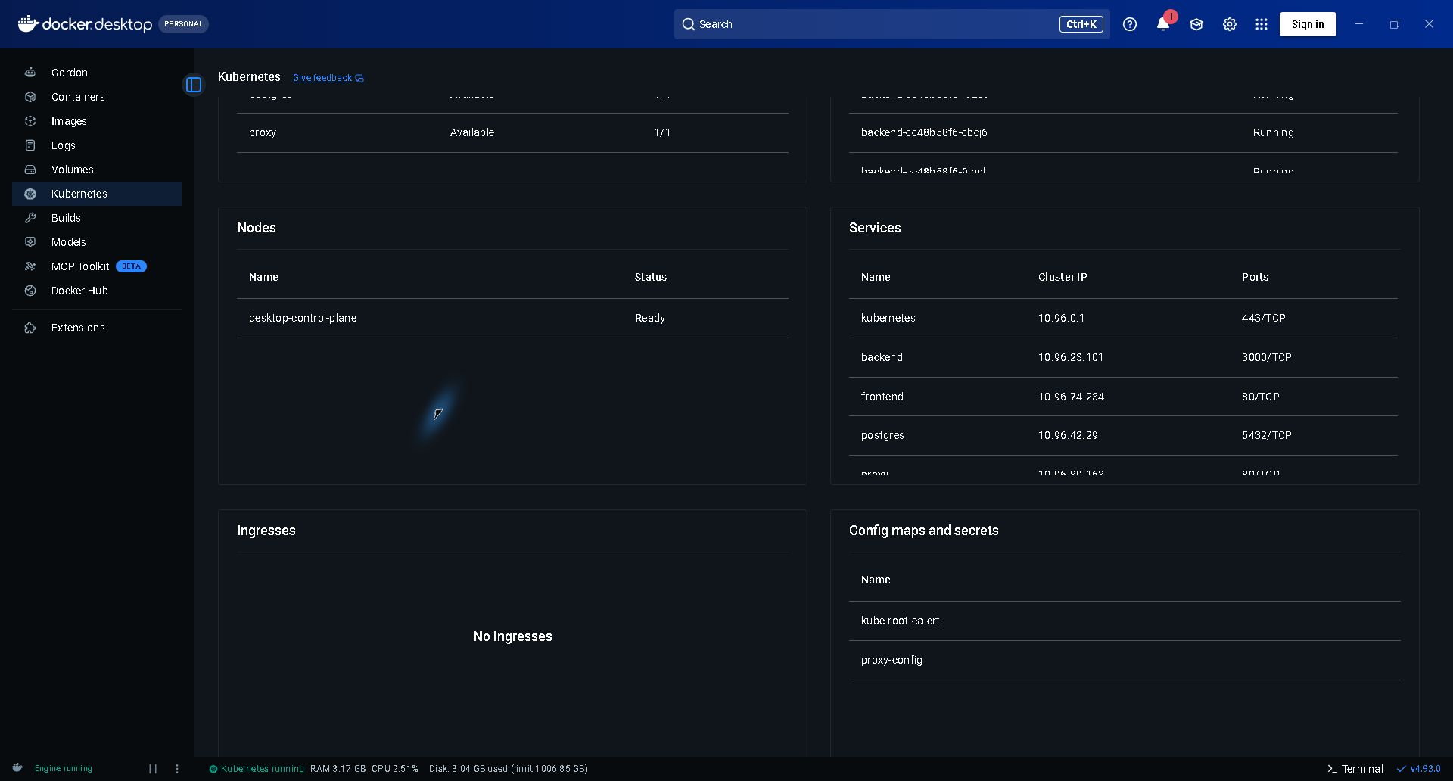

Captura 8 Catálogo de productos
E16. Pantalla de localhost:8080/products. La consulta HTTP completa devolvió 20 productos; la captura muestra la parte superior del catálogo.
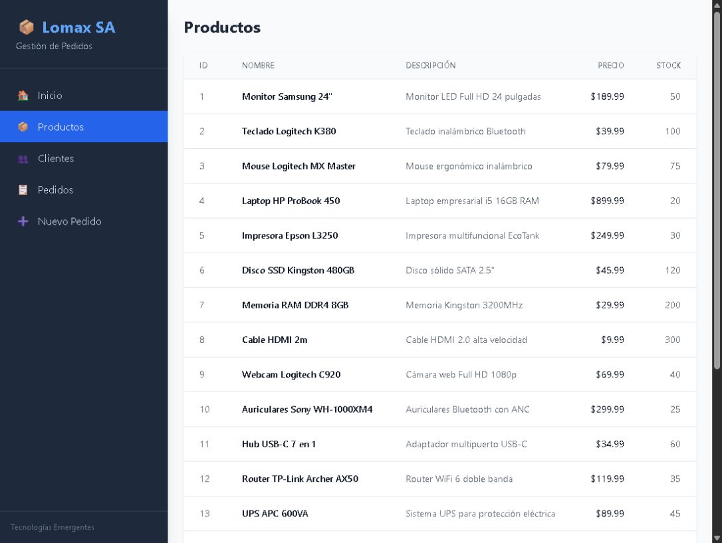

Captura 9 Directorio de clientes
E17. Pantalla de localhost:8080/clients con los 10 clientes cargados. El conteo por API se conserva en R3.
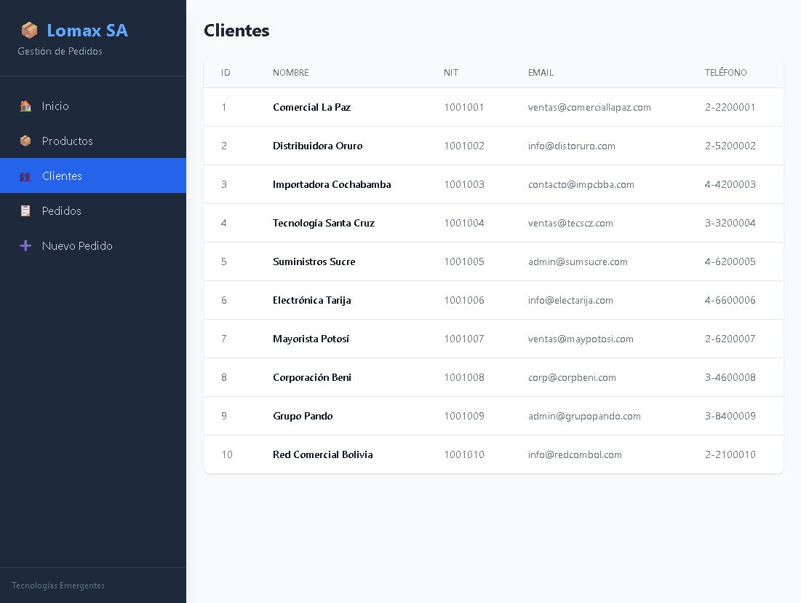

Captura 10 Formulario de nuevo pedido
E18. Comercial La Paz, Monitor Samsung de 24 pulgadas, cantidad 2 y total estimado 379.98 antes de registrar.
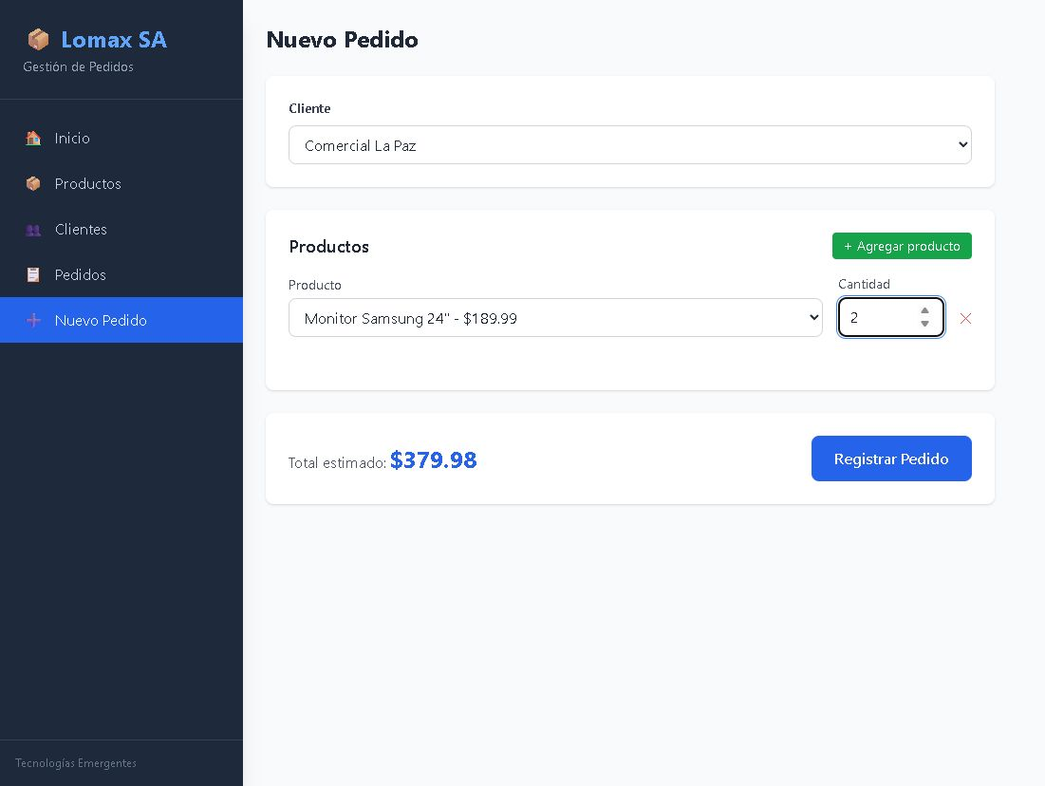

Captura 11 Confirmación del pedido 22
E18 y E20. La interfaz confirma Pedido registrado correctamente y muestra el ID 22, sus líneas y el total 379.98.
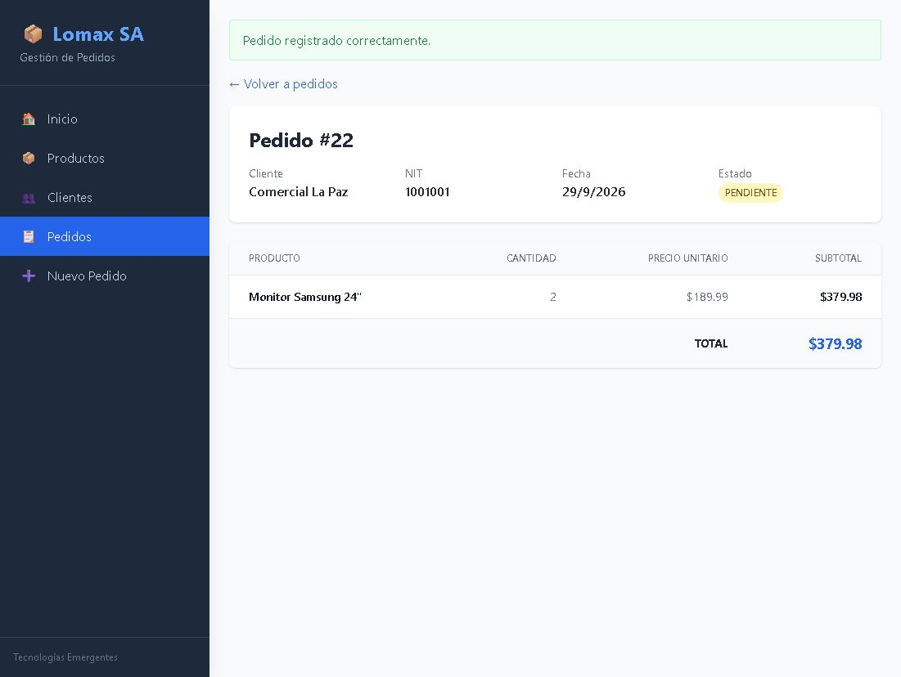

Captura 12 Listado con el pedido registrado
E19. El pedido 22 aparece al inicio del listado. La API devolvió 22 pedidos después de las demostraciones.
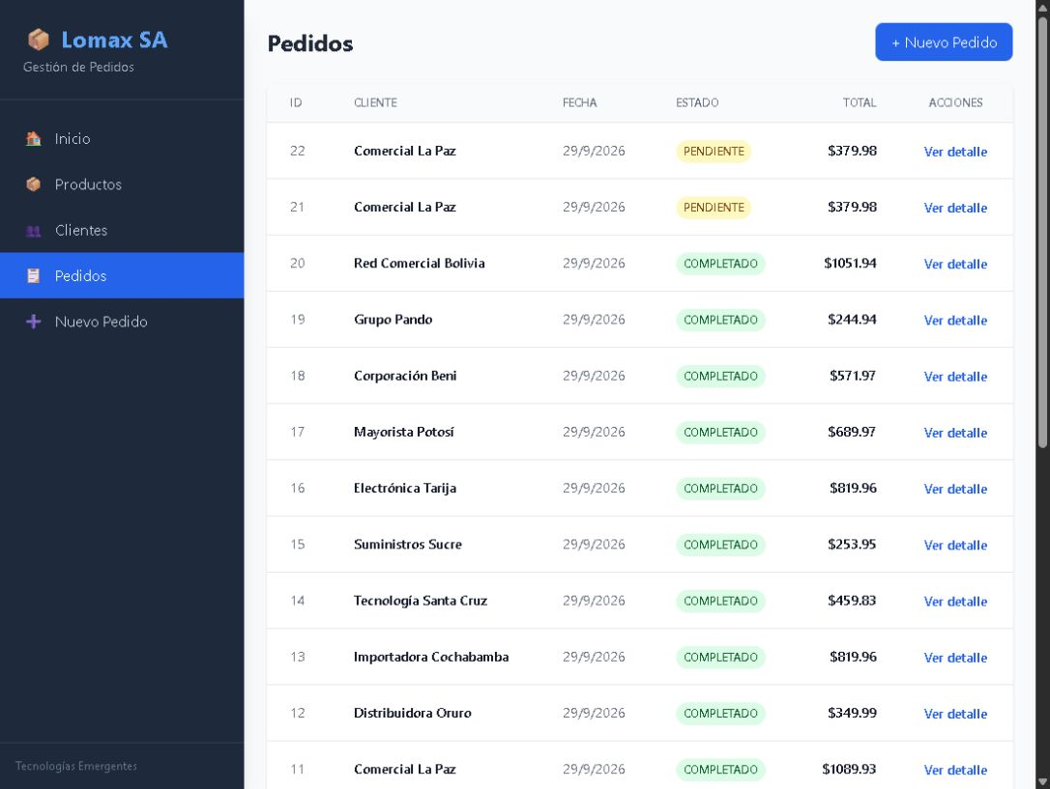

Captura 13 Pedido antes de recrear PostgreSQL
E14. Pedido 21 para Comercial La Paz: dos monitores, precio unitario 189.99 y total 379.98. R3 conserva su JSON antes de la prueba.
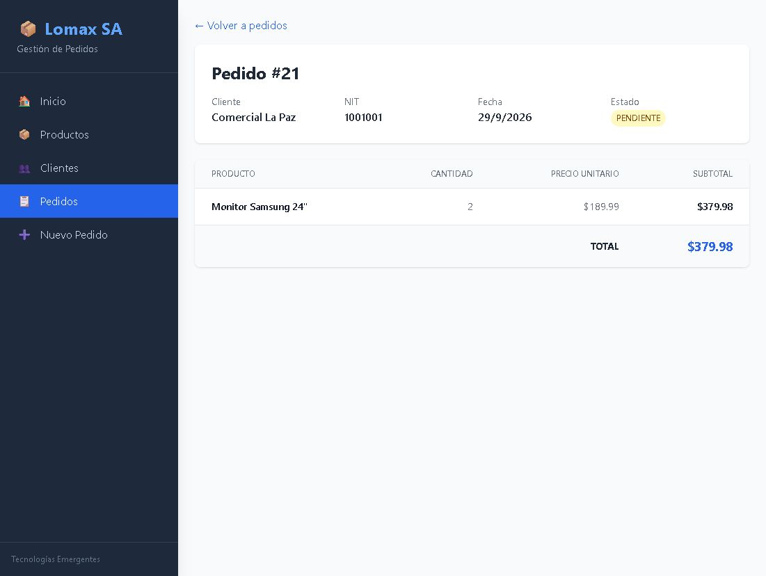

Captura 14 Pedido después de recrear PostgreSQL
E15. Se volvió a consultar el mismo pedido 21 después de reemplazar el Pod postgres. El total y las líneas permanecen iguales; el PVC sigue Bound. R3 compara el JSON completo.

Registro R1 Docker y arranque limpio
E02, E03, E05 y E06. Salidas de comandos sobre lomax-evidencia en el puerto 8081. El backend aplica la migración y ejecuta el seed al arrancar. El volumen independiente evita alterar los datos del entorno original.
docker network inspect lomax-evidencia_frontend-network lomax-evidencia_backend-network
lomax-evidencia_frontend-network: lomax-proxy lomax-frontend lomax-backend
lomax-evidencia_backend-network: lomax-backend lomax-postgres
docker volume inspect lomax-evidencia_postgres_data
Volumen: lomax-evidencia_postgres_data | Driver: local | Punto de montaje: /var/lib/docker/volumes/lomax-evidencia_postgres_data/_data
Seed completed: 10 clients, 20 products, 20 orders
Conteos comprobados por API:
{
"Clientes": 10,
"Productos": 20,
"Pedidos": 20
}
El Compose conecta proxy, frontend y backend a frontend-network; backend y PostgreSQL comparten backend-network. Nginx escucha en 80 dentro del contenedor: / va a frontend:80 y /api/ a backend:3000. La publicación del proxy en 8081 se observa en la captura 1.
docker compose -p lomax-evidencia up -d --force-recreate --no-deps postgres
{
"Pedido": 1,
"TotalAntes": "459.97",
"TotalDespues": "459.97",
"Coinciden": true
}
La recreación del contenedor mantuvo el pedido 1 y su JSON completo. Se preservó el volumen; al terminar se detuvo el proyecto de evidencias sin la opción -v.

Registro R2 Escalamiento y recuperación
E09 a E13. Se redujo backend a una réplica, se esperó su disponibilidad y luego se escaló a tres. Las capturas 5 y 6 documentan ambos estados. El Service y el PVC se mantuvieron.
kubectl scale deployment backend --replicas=3
kubectl rollout status deployment/backend
NAME READY STATUS RESTARTS AGE
backend-cc48b58f6-bq494 1/1 Running 0 23s
backend-cc48b58f6-cbcj6 1/1 Running 0 23s
backend-cc48b58f6-rs2zs 1/1 Running 2 (86m ago) 86m
Pods antes de eliminar una réplica
NAME READY STATUS RESTARTS AGE
backend-cc48b58f6-bq494 1/1 Running 0 47s
backend-cc48b58f6-cbcj6 1/1 Running 0 47s
backend-cc48b58f6-rs2zs 1/1 Running 2 (86m ago) 86m
kubectl delete pod backend-cc48b58f6-bq494
pod "backend-cc48b58f6-bq494" deleted from default namespace
pod/backend-cc48b58f6-9lpdl condition met
pod/backend-cc48b58f6-cbcj6 condition met
pod/backend-cc48b58f6-rs2zs condition met
Pods después de la recuperación; el nombre nuevo sustituye al eliminado
NAME READY STATUS RESTARTS AGE
backend-cc48b58f6-9lpdl 1/1 Running 0 32s
backend-cc48b58f6-cbcj6 1/1 Running 0 79s
backend-cc48b58f6-rs2zs 1/1 Running 2 (86m ago) 87m
postgres-pvc: Bound; capacidad 1Gi; acceso RWO; StorageClass standard
Servicios: backend ClusterIP 3000; frontend ClusterIP 80; postgres ClusterIP 5432; proxy LoadBalancer 80

Registro R3 Persistencia y API
E14, E15 y E21. Se guardó GET /api/orders/21, se recreó solo el Pod de PostgreSQL y se consultó nuevamente el mismo ID. La comparación completa del JSON antes y después dio verdadero.
kubectl delete pod postgres-6b5b49747f-pvf5m
pod "postgres-6b5b49747f-pvf5m" deleted from default namespace
pod/postgres-6b5b49747f-d9rvb condition met
NAME READY STATUS RESTARTS AGE
postgres-6b5b49747f-d9rvb 1/1 Running 0 7s
NAME STATUS VOLUME CAPACITY ACCESS MODES STORAGECLASS VOLUMEATTRIBUTESCLASS AGE
postgres-pvc Bound pvc-a96e1a87-70a0-4cd4-b2a8-699f953672d1 1Gi RWO standard <unset> 88m
Reintento HTTP: 200; pedido 21 recuperado. La primera consulta inmediatamente después de Ready devolvió HTTP 500.
{
"Pedido": 21,
"TotalAntes": "379.98",
"TotalDespues": "379.98",
"Coinciden": true
}
Conteos de la aplicación de Kubernetes al finalizar: 20 productos, 10 clientes y 22 pedidos. El pedido 22 se creó en la interfaz y aparece en las capturas 11 y 12.
GET /api/health después de recuperar el backend
{"status":"ok","hostname":"backend-cc48b58f6-rs2zs"}
Hostnames observados en 12 consultas:
backend-cc48b58f6-9lpdl
backend-cc48b58f6-cbcj6
Archivos de respaldo: registro-kubernetes-recursos.txt, registro-pedido-antes.json, registro-pedido-despues.json, registro-api-conteos.json y registro-health-replicas.json. Todos se conservan junto a las capturas en docs/evidencias.

